**TRƯỜNG ĐẠI HỌC XÂY DỰNG HÀ NỘI**

**BÁO CÁO ĐỒ ÁN**

**ĐỀ TÀI:**

**TINY COLLEGE + STORECO**

|  |  |  |  |  |  |  |  |  |  |  |  |  |  |  |  |  |  |  |  |  |  |
| --- | --- | --- | --- | --- | --- | --- | --- | --- | --- | --- | --- | --- | --- | --- | --- | --- | --- | --- | --- | --- | --- |
| |  |  |  | | --- | --- | --- | | Khoa: **CÔNG NGHỆ THÔNG TIN** | | | | Ngành: **KHOA HỌC MÁY TÍNH** | | | | Giảng viên hướng dẫn: **Đào Thị Ngọc Hân** | | | | Nhóm 3-sinh viên thực hiện: | | | | Họ và tên: Nguyễn Thị Thanh Hải | MSSV: 63865 | Lớp: 65CS2 | | Họ và tên: Trần Phan Văn Nhân | MSSV: 150665 | Lớp:65CS2 | | Họ và tên: Đỗ Hồng Minh | MSSV: 133265 | Lớp:65CS3 | |

HÀ NỘI, 2022

1. **ĐỀ TÀI 01: TINY COLLEGE**

**YÊU CẦU ĐẶC TẢ:**

*Đặt vấn đề:

-Tiny College (TC) được chia thành nhiều trường: kinh doanh, nghệ thuật và khoa học, giáo dục và khoa học ứng dụng. Mỗi trường được quản lý bởi một trưởng khoa là một giáo sư. Mỗi giáo sư chỉ có thể là hiệu trưởng của một trường, và một giáo sư không bắt buộc phải là trưởng khoa của bất kỳ trường nào.

-Mỗi trường bao gồm một số khoa. Ví dụ, trường kinh doanh cómột bộ phận kế toán, một bộ phận quản lý/tiếp thị, một bộ phận kinh tế /bộ phận tài chính và bộ phận hệ thống thông tin máy tính. Số lượng nhỏ nhất các phòng ban do một trường học điều hành là một, và số lượng phòng ban lớn nhất là không xác định (N). Mặt khác, mỗi khoa chỉ thuộc một trường duy nhất.

Đó là một bộ phận có thể cung cấp một số phần (lớp) của cùng một khóa học cơ sở dữ liệu. Mỗi lớp học đó được giảng dạy bởi một giáo sư vào một thời điểm nhất định ở một nơi nhất định. mối quan hệ tồn tại giữa KHÓA HỌC và LỚP HỌC. Ngoài ra, mỗi lớp được cung cấp trong một học kỳ nhất định. SEMESTER xác định năm và thời hạn mà lớp học sẽ được cung cấp. Lưu ý rằng điều này khác với ngày sinh viên thực sự nhập học trong một lớp học. Ví dụ, học sinh có thể ghi danh vào các lớp học kỳ hè và học kỳ mùa thu gần cuối học kỳ mùa xuân. Có thể lịch của Đại học tí hon được đặt với ngày bắt đầu và ngày kết thúc học kỳ trước khi tạo lớp học trong học kỳ.

-Mỗi giáo sư có thể dạy tối đa bốn lớp học; mỗi lớp là một phần của khóa học. Một giáo sư cũng có thể có hợp đồng nghiên cứu và không dạy lớp nào cả.

-Một học sinh có thể ghi danh vào một số lớp học nhưng chỉ học mỗi lớp một lần trong thời gian bất kỳ kỳ nhập học. Ví dụ, trong kỳ nhập học hiện tại, một sinh viên có thể quyết định học năm lớp — Thống kê, Kế toán, Tiếng Anh, Cơ sở dữ liệu và Lịch sử—nhưng sinh viên đó sẽ không được đăng ký vào cùng một lớp Thống kê năm lần trong kỳ nhập học! Mỗi sinh viên có thể đăng ký vào tối đa sáu lớp học, và mỗi lớp có thể có tối đa 35 sinh viên.

-Mỗi khoa có một số (hoặc nhiều) sinh viên có chuyên ngành do khoa đó cung cấp. Tuy nhiên, mỗi sinh viên chỉ có một chuyên ngành duy nhất và do đó được liên kết với một khoa duy nhất. Tuy nhiên, trong môi trường Tiny College, có thể — ít nhất là trong một thời gian — sinh viên không khai báo ngành học chính. Một sinh viên như vậy sẽ không được liên kết với một khoa.

-Mỗi sinh viên có một cố vấn trong khoa của mình; mỗi cố vấn tư vấn cho một số sinh viên. Một cố vấn cũng là một giáo sư, nhưng không phải tất cả các giáo sư đều tư vấn cho sinh viên.

*Đối tượng người dùng của hệ thống: Sinh viên, giáo viên và nhân viên trong trường.

* Yêu cầu cơ bản: Hệ thống cần đáp ứng các chức năng:

* Quản lý cơ cấu tổ chức của trường
* Sinh viên và giáo viên có thể dễ dàng tra cứu thông tin các lớp học
* Nhân viên phòng đào tạo có thể bổ sung, cập nhật thông tin của sinh viên hoặc giáo viên
* Nhân viên trong trường có thể quản lý các phòng học và thêm/xóa các môn học trong học kì

* Yêu cầu cụ thể:

-Tạo CSDL Trường học và nhập liệu cho các bảng

+Thiết kế CSDL

+Tạo các bảng và nắm rõ mối quan hệ giữa chúng

+Nhập liệu để thực hiện các yêu cầu

-Đáp ứng được các yêu cầu chức năng:

+ Quản lý cơ cấu tổ chức của trường

+ Sinh viên và giáo viên có thể dễ dàng tra cứu thông tin các lớp học

Học sinh có quyền truy cập và tra cứu thông tin về lớp học mà mình đăng ký như thời khóa biểu, phòng học, … Giáo viên có thể tra cứu thông tin về các lớp do mình dạy và quản lý như thời gian, địa điểm, danh sách lớp, thông tin điểm danh, …

+Nhân viên phòng đào tạo có thể bổ sung, cập nhật thông tin của sinh viên hoặc giáo viên

Nhân viên phòng đào tạo có thể bổ sung, cập nhật thông tin và trạng thái của sinh viên hoặc giáo viên trong trường.

+ Nhân viên phòng đào tạo trong trường có thể quản lý các phòng học và thêm/xóa các môn học trong học kì.

**MÔ TẢ THỰC THỂ VÀ CÁC MỐI QUAN HỆ**

Xác định các thực thể:

Mô hình trường đại học tí hon *TINY COLLEGE* cần quản lí trường học với mô tả như sau:

***PROFESSOR****:* là một thực thể bao gồm tất cả các giáo sư của *TINY COLLEGE*. Mỗi *PROFESSOR* *(giáo sư)* được xác định bởi một mã duy nhất, chuyên môn, trình độ, họ và tên, chữ cái đầu của tên, địa chỉ email.

***SCHOOL****:* là một thực thể bao gồm tất cả các truòng thuộc *TINY COLLEGE.* Mỗi *SCHOOL (trường học)* được xác định bởi một mã duy nhất, một giáo sư quản lí là trưởng khoa, tên trường.

***DEPARTMENT****:* là một thực thể bao gồm các phòng ban của mỗi *SCHOOL (trường học)* thuộc *TINY COLLEGE.* Mỗi *DEPARTMENT (phòng ban)* được xác định bởi một mã duy nhất, mã trường thuộc về và tên phòng ban.

***COURSE****:* là một thực thể bao gồm các khóa học. Mỗi *COURSE (khóa học)* được xác định bởi một mã duy nhất, mã phòng ban mà nó thuộc về, tên khóa học, mô tả của khóa học và học phí của khóa học.

***CLASS****:* là một thực thể bao gồm các lớp học thuộc *COURSE (khóa học).* Mỗi *CLASS (lớp học)* được xác định bởi mã lớp học duy nhất, tên lớp học, thời gian diễn ra lớp học, mã khóa học, mã học kì.

***SEMESTER****:* là một thực thể bao gồm các học kì. Mỗi *SEMESTER (học kì) được xác định bởi mã học kì duy nhất, năm diễn ra học kì, kì hạn học kì, ngày bắt đầu học kì, này kết thúc hoc kì.*

***STUDENT****:* là một thực thể bao gồm các sinh viên đang theo học tại *TINY COLLEGE.* Mỗi *STUDENT (sinh viên)* được xác định bởi một mã duy nhất, mã phòng ban mà sinh viên thuộc về, học và tên, chữ cái đầu của tên, địa chỉ email, mã giáo sư chủ nhiệm.

***BUILDING****:* là một thực thể bao gồm các tóa nhà của *TINY COLLEGE.* Một *BUILDING (tòa nhà)* xác định bởi mã tòa nhà duy nhất, tên tòa nhà, vị trí tòa nhà.

***ROOM****:* là một thực thể bao gồm các phòng thuộc các tòa nhà của *TINY COLLEGE*. Mỗi *ROOM (phòng)* được xác định bởi mã phòng duy nhất, loại phòng, mã tòa nhà mà nó thuộc về.

***ENROLL*** (là thực thể liên kết giữa **STUDENT** và **CLASS**)

**Xây dựng mô hình thực thể**

***PROFESSOR*** *gồm các thực thể:*

*PROF_NUM (khóa chính)*

*DEFT_CODE (khóa ngoại 1)*

*PROF_SPECIALTY*

*PROF_RANK*

*PROF_LNAME*

*PROF_FNAME*

*PROF_INITIAL*

*PROF_EMAIL*

***SCHOOL*** *bao gồm các thuộc tính:*

*SCHOOL_CODE (khóa chính)*

*SCHOOL_NAME*

*PROF_NUM (khóa ngoại 1)*

***DEPARTMENT*** *bao gồm các thuộc tính:*

*DEFT_CODE (khóa chính)*

*DEFT_NAME*

*SCHOOL_CODE (khóa ngoại 1)*

*PROF_NUM (khóa ngoại 2)*

***COURSE*** *bao gồm các thuộc tính:*

*CRS_CODE (khóa chính)*

*DEFT_CODE (khóa ngoại 1)*

*CRS_TITLE*

*CRS_DESCRIPTION*

*CRS_CREDIT*

***CLASS*** *bao gồm các thuộc tính:*

*CLASS_CODE (khóa chính)*

*CLASS_SECTION*

*CLASS_TIME*

*CRS_CODE (khóa ngoại 1)*

*PROF_CODE (khóa ngoại 2)*

*ROOM_CODE (khóa ngoại 3)*

*SEMESTER_CODE (khóa ngoại 4)*

***SEMESTER*** *bao gồm các thuộc tính:*

*SEMESTER_CODE (khóa chính)*

*SEMESTER_YEAR*

*SEMESTER_TERM*

*SEMESTER_START_DATE*

*SEMESTER_END_DATE*

***STUDENT*** *bao gồm các thuộc tính:*

*STU_NUM (khóa chính)*

*DEFT_CODE (khóa ngoại 1)*

*STU_LNAME*

*STU_FNAME*

*STU_INITIAL*

*STU_EMAIL*

*PROF_NUM (khóa ngoại 2)*

***BUILDING*** *bao gồm các thuộc tính:*

*BLDG_CODE (khóa chính)*

*BLDG_NAME*

*BLDG_LOCATION*

***ROOM*** *bao gồm các thuộc tính:*

*ROOM_CODE (khóa chính)*

*ROOM_TYPE*

*BLDG_CODE (khóa ngoại 1)*

***ENROLL*** *(thực thể liên kết giữa* ***STUDENT*** *và* ***CLASS)*** *bao gồm các thuộc tính:*

*CLASS_CODE (khóa chính, khóa ngoại 2)*

*STU_NUM (khóa chính, khóa ngoại 1)*

*ENROLL_DATE*

*ENROLL_GRADE*

*Trong đó:*

* *Mỗi* ***PROFESSOR*** *(giáo sư) chỉ có thể là trưởng khoa của một trường, và* ***PROFESSOR*** *(giáo sư) không bắt buộc phải là trưởng khoa của bất kì trường nào. Do đó, mối quan hệ tồn tại giữa* ***PROFESSOR*** *và* ***SCHOOL*** *là 1:1.*
* *Số* ***DEPARTMENT*** *(phòng ban) nhỏ nhất do một* ***SCHOOL*** *(trường) điều hành là một và số* ***DEPARTMENT*** *(phòng ban) lớn nhất là không xác định. Mặt khác mỗi khoa chỉ thuộc một trường duy nhất. Do đó, mối quan hệ tồn tại giữa* ***SCHOOL*** *và* ***DEPARTMENT*** *là 1:M.*
* *Mỗi* ***DEPARTMENT*** *(phòng ban) có thể cung cấp nhiều khóa học, nhưng một* ***COURSE*** *(khóa học) chỉ thuộc về một* ***DEPARTMENT*** *(phòng ban) duy nhất. Do đó mối quan hệ tồn tại giữa* ***DEPARTMENT*** *và* ***COURSE*** *là 1:M.*
* *Một* ***COURSE*** *(khóa học) có thể có nhiều* ***CLASS*** *(lớp học), nhưng một* ***CLASS*** *(lớp học) chỉ thuộc về một* ***COURSE*** *(khóa học) duy nhất. Do đó, mối quan hệ tồn tại giữa* ***COURSE*** *và* ***CLASS*** *là 1:M.*
* *Một* ***SEMESTER*** *(học kì) có thể có nhiều* ***CLASS*** *(lớp học), nhưng một* ***CLASS*** *(lớp học) chỉ thuộc về một* ***SEMESTER*** *(học kì) duy nhất. Do đo, mối quan hệ tồn tại giữa* ***SEMESTER*** *và* ***CLASS*** *là 1:M.*
* *Mỗi* ***DEPARTMENT*** *(phòng ban) có thể có một hay nhiều* ***PROFESSOR*** *được phân công phụ trách, nhưng một* ***PROFESSOR*** *(giáo sư) chỉ thuộc một* ***DEPARTMENT*** *(phòng ban) duy nhất. Do đó mối quan hệ giữa* ***DEPARTMENT*** *và* ***PROFESSOR*** *là 1:M.*
* *Mỗi* ***DEPARTMENT*** *(phòng ban) chỉ có duy nhất một chủ tọa là một* ***PROFESSOR*** *(giáo sư) và một* ***PROFESSOR*** *chỉ có thể là chủ tọa của một* ***DEPARTMENT*** *(phòng ban) duy nhất. Do đó mối quan hệ giữa* ***PROFESSOR*** *và* ***DEPARTMENT*** *là 1:1.*
* *Mỗi* ***DEPARTMENT*** *(phòng ban) có thể có nhiều* ***STUDENT*** *(sinh viên) theo học, nhưng mỗi* ***STUDENT*** *(sinh viên) chỉ có thể theo học một* ***DEPARTMENT*** *(phòng ban) duy nhất. Do đó, mối quan hệ tồn tại giữa* ***DEPARTMENT*** *và* ***STUDENT*** *là 1:M.*
* *Mỗi* ***PROFESSOR*** *có thể dạy nhiều* ***CLASS*** *(lớp học), nhưng một* ***CLASS*** *(lớp học) chỉ có thể có một* ***PROFESSOR*** *(giáo sư) dạy duy nhất. Do đó, mối quan hệ tồn tại giữa* ***PROFESSOR*** *và* ***CLASS*** *là 1:M.*
* *Một* ***STUDENT*** *(sinh viên) có một* ***PROFESSOR*** *(cố vấn) trong khoa của mình, mỗi* ***PROFESSOR*** *(cố vấn) tư vấn cho một số* ***STUDEN*** *(sinh viên). Một cố vấn cũng là một* ***PROFESSOR*** *(giáo sư). Do đó, mối quan hệ tồn tại trong* ***PROFESSOR*** *tư vấn cho* ***STUDENT*** *là 1:M.*
* *Mỗi* ***STUDENT*** *(sinh viên) có thể học nhiều* ***CLASS*** *(lớp học) trong một học kì và một* ***CLASS*** *( lớp học) trong một học kì có thể có nhiều* ***STUDENT*** *(sinh viên) theo học. Do đó, mối quan hệ tồn tại giữa* ***STUDENT*** *và* ***CLASS*** *là M:N.*
* *Một* ***CLASS*** *( lớp học) được dạy trong một* ***ROOM*** *(căn phòng), nhưng một* ***ROOM*** *(căn phòng) có thể được sử dụng bởi nhiều* ***CLASS*** *(lớp học). Do đó mối quan hệ giữa* ***ROOM*** *và* ***CLASS*** *là 1:M.*
* *Mỗi một* ***BUILDING*** *(tòa nhà) có thể có nhiều* ***ROOM*** *(căn phòng), nhưng một* ***ROOM*** *(căn phòng) chỉ thuộc một* ***BUILDING*** *(tòa nhà) duy nhất. Do đó, mối quan hệ tồn tại giữa* ***BUILDING*** *và* ***ROOM*** *là 1:M.*

**SƠ ĐỒ ERD:**

* *Mô hình Chen TinyCollege:*

* *Mô hình Crowfoot TinyCollege:*

**MÔ TẢ CẤU TRÚC BẢNG VÀ GIẢI THÍCH Ý NGHĨA CÁC CỘT DỮ LIỆU CỦA BẢNG:**

**B. ĐỀ TÀI 04: STORECO**

**MÔ TẢ CÁC YÊU CẦU LƯU TRỮ VÀ KHAI THÁC DỮ LIỆU CƠ BẢN CỦA HỆ THỐNG:**

Đặt vấn đề: Một doanh nghiệp có nhiều cửa hàng ở khắp cả nước. Mỗi cửa hàng có một danh sách nhân viên, doanh số bán hàng trong tháng, các mặt hàng đã nhập cũng như quản lý các mặt hàng bán ra. Doanh nghiệp cần xây dựng một hệ thống giúp quản lý các cửa hàng này hiệu quả.

Đối tượng người dùng của hệ thống: Nhân viên bán hàng, thủ kho, quản lý doanh nghiệp

Yêu cầu cơ bản: Hệ thống cần đáp ứng các chức năng:

* Người quản lí nắm được tình hình mua bán, doanh thu của cửa hàng, việc thống kê được thực hiện hàng tháng, hàng quý, hoặc có thể đột xuất truy xuất theo yêu cầu
* Thủ kho quản lý số lượng hàng hóa trong kho theo mã số hàng hóa, kiểm kê hàng hóa trong kho.

Bài toán cụ thể Cửa hàng cần quản lý việc bán các mặt hàng với mô tả như sau:

- Khi bán hàng, cửa hàng sẽ lưu lại thông tin của khách hàng: mã khách hàng, tên khách hàng, địa chỉ, số điện thoại

- Mỗi lần bán hàng: cửa hàng sẽ tạo ra các hóa đơn bán để lưu giữ thông tin. Các hóa đơn bán này bao gồm: số hóa đơn, tên mặt hàng bán, ngày bán, số lượng bán, đơn giá, số tiền bán hàng.

- Mỗi hóa đơn sẽ do một nhân viên phụ trách việc tạo lập và lưu trữ tại thời điểm bán hàng. Thông tin về các nhân viên như: mã nhân viên (mỗi nhân viên có một mã số riêng), tên nhân viên, địa chỉ, giới tính, mức lương, số điện thoại cũng được công ty lưu trữ để tiện việc quản lý.

**MÔ TẢ THỰC THỂ VÀ CÁC MỐI QUAN HỆ**

Xác định các thực thể:

Cửa hàng bán điện thoại PHONESTORE cần quản lí việc mua bán điện thoại với mô tả như sau:

***PHONE****:* là một thực thể bao gồm tất cả các điện thoại có trong cửa hàng. Mỗi *PHONE (chiếc điện thoại)* được xác định bởi một mã duy nhất, tên điện thoại, giá, nhãn hàng, số lượng đang có.

***KIND_OF_PHONE****:* là một thực thể bao gồm các hãng (loại) điện thoại có trong cửa hàng. Mỗi *KIND_OF_PHONE (hãng)* được xác định một mã duy nhất, tên hãng.

***PUBLISHER****:* là một thực thể bao gồm các nhà cung cấp điện thoại cho cửa hàng. Mỗi *PUBLISHER (nhà cung cấp)* xác định bởi duy nhất mã nhà cung cấp, tên nhà cung cấp, số điện thoại nhà cung cấp, địa chỉ nhà cung cấp.

***CUSTOMER****:* là một thực thể bao gồm các khách hàng mua sắm trong cửa hàng. Mỗi *CUSTOMER (khách hàng)* được xác định bởi một mã khách hàng duy nhất, tên khách hàng, số điện thoại, địa chỉ khách hàng.

***INVOICES_OUT****:* là một thực thể bao gồm hóa đơn xuất ra cho khách hàng khi mua sắm tại cửa hàng. Mỗi *INVOICES_OUT (hóa đơn xuất)* được lưu lại trong cơ sở dữ liệu với các thông tin như mã hóa đơn (duy nhất), tên mặt hàng, số lượng mặt hàng, giá mặt hàng, mã khách hàng, thời gian xuất hóa đơn.

***INVOICES_IN****:* là một thực thể bao gồm hóa đơn nhập vào khi nhập hàng từ nhà cung cấp. Mỗi *INVOICES_IN (hóa đơn nhập)* vào được lưu lại trong cơ sở dữ liệu với các thông tin như mã hóa đơn (duy nhất), tên mặt hàng, số lượng mặt hàng, giá mặt hàng, mã nhà cung cấp, thời gian xuất hóa đơn, người lập hóa đơn.

***EMPLOYEE****:* là một thự thể bao gồm các nhân viên trong cửa hàng. Mỗi *EMPLOYEE (nhân viên)* được xác định bởi mã nhân viên duy nhất, tên nhân viên, số điện thoại, địa chỉ nhân viên, mức lương nhân viên.

***MANAGER****:* là một thực thể bao gồm các nhân viên quản lí làm việc trong của hàng. Mỗi *MANAGER (nhân viên quản lí)* được xác định bởi mã quản lí duy nhất, tên nhà quản lí, số điện thoại, địa chỉ, lương nhân viên quản lí.

**Xây dựng mô hình thực thể**

***PHONE*** gồm các thuộc tính:

*P_CODE (khóa chính)*

*P_NAME (tên điện thoại)*

*P_BRAND (tên nhãn hàng)*

*P_COST (giá điện thoại bán ra)*

*P_COSTIN (giá điện thoại nhập)*

*P_NUMBER (số lượng hàng hiện có)*

***KIND_OF_PHONE*** *gồm các thuộc tính:*

*KOP_CODE (khóa chính)*

*KOP_NAME (tên nhãn hàng)*

***EMPLOYEE*** *gồm các thuộc tính:*

*EMP_CODE (khóa chính)*

*EMP_NAME (tên nhân viên)*

*EMP_PHONE (số điện thoại)*

*EMP_ADDRESS (địa chỉ)*

*EMP_SALARY (lương nhân viên)*

***MANAGER*** *gồm các thuộc tính:*

*MA_CODE (khóa chính)*

*MA_NAME (tên nhân viên quản lí)*

*MA_PHONE (số điện thoại)*

*MA_ADDRESS (địa chỉ nhân viên quản lí)*

*MA_SALARY (lương nhân viên quản lí)*

***CUSTOMER*** *gồm các thuộc tính:*

*CUS_CODE (mã khách hàng)*

*CUS_NAME (tên khách hàng)*

*CUS_PHONE (số điện thoại)*

*CUS_ADDRESS (địa chỉ khách hàng)*

***PUBLISHER*** *gồm các thuộc tính:*

*PUB_CODE (mã nhà cung cấp)*

*PUB_NAME (tên nhà cung cấp)*

*PUB_PHONE (số điện thoại)*

*PUB_ADDRESS (địa chỉ nhà cung cấp)*

***INVOICES_OUT*** *gồm các thuộc tính:*

*IVOUT_CODE (khóa chính)*

*P_NAME (tên điện thoại)*

*P_COST (giá điện thoại bán ra)*

*IVOUT_AMOUNT (số lượng)*

*CUS_CODE (mã khách hàng)*

*IVOUT_DATE (thời gian xuất hóa đơn)*

***INVOICES_IN*** *gồm các thuộc tính sau:*

*IVIN_CODE (khóa chính)*

*IVIN_DATE (thời gian lập hóa đơn)*

*P_NAME (tên điện thoại)*

*P_COSTIN (giá điện thoại nhập vào)*

*IVIN_AMOUNT (số lượng nhập vào)*

*PUB_CODE (mã nhà cung cấp)*

*IVIN_DATE (thời gian xuất hóa đơn)*

*MA_NAME (tên nhân viên quản lí)*

*Trong đó:*

* *1* ***EMPLOYEE*** *(nhân viên) có thể tạo nhiều* ***INVOICES_OUT*** *(hóa đơn xuất), nhưng 1* ***INVOICES_OUT*** *(hóa đơn xuất) chỉ được tạo bởi 1* ***EMPLOYEE*** *(nhân viên) duy nhất. Do đó mối quan hệ giữa* ***EMPLOYEE*** *và* ***INVOICES_OUT*** *là 1:M.*
* *1* ***INVOICES_OUT*** *(hóa đơn xuất) chỉ thuộc về 1* ***CUSTOMER*** *(khách hàng) duy nhất, nhưng 1* ***CUSTOMER*** *(khách hàng) có thể có nhiều* ***INVOICES_OUT*** *(hóa đơn xuất). Do đó mối quan hệ giữa* ***INVOICES_OUT*** *và* ***CUSTOMER*** *là 1:M.*
* *1* ***EMPLOYEE*** *(nhân viên) được quản lí bởi 1* ***MANAGER*** *(nhân viên quản lí) duy nhất, nhưng 1* ***MANAGER*** *(nhân viên quản lí) có thể quản lí nhiều* ***EMPLOYEE*** *(nhân viên). Do đó mối quan hệ giữa* ***EMPLOYEE*** *và* ***MANAGER*** *là 1:M.*
* *1* ***PHONE*** *(chiếc điện thoại) chỉ thuộc 1* ***KIND_OF_PHONE*** *(nhãn hàng) duy nhất, nhưng 1* ***KIND_OF_PHONE*** *(nhãn hàng) có thể có nhiều* ***PHONE*** *(chiếc điện thoại). Do đó mối quan hệ giữa* ***PHONE*** *và* ***KIND_OF_PHONE*** *là 1:M.*
* *1* ***PHONE*** *(chiếc điện thoại) chỉ có thể thuộc 1* ***INVOICES_OUT*** *(hóa đơn xuất)**duy nhất, nhưng 1* ***INVOICES_OUT*** *(hóa đơn xuất) cho khách hàng có thể có nhiều* ***PHONE*** *(chiếc điện thoại). Do đó mối quan hệ giữa* ***PHONE*** *và* ***INVOICES_OUT*** *là 1:M.*
* *1* ***PHONE*** *(chiếc điện thoại) chỉ có thể được cung cấp bởi 1* ***PUBLISHER*** *(nhà cung cấp) duy nhất, nhưng 1* ***PUBLISHER*** *(nhà cung cấp) có thể cung cấp nhiều* ***PHONE*** *(chiếc điện thoại). Do đó mối quan hệ giữa* ***PHONE*** *và* ***PUBLISHER*** *là 1:M.*
* *1* ***INVOICES_IN*** *(hóa đơn nhập) chỉ xác định bởi 1* ***PUBLISHER*** *(nhà cung cấp), nhưng 1* ***PUBLISHER*** *(nhà cung cấp) có thể có* ***INVOICES_IN*** *(nhiều hóa đơn nhập). Do đó mối quan hệ giữa* ***INVOICES_IN*** *và* ***PUBLISHER*** *là 1:M.*
* *1* ***PHONE*** *(chiếc điện thoại) chỉ có thể thuộc 1* ***INVOICES_IN*** *(hóa đơn nhập hàng), nhưng 1* ***INVOICES_IN*** *(hóa đơn nhập hàng) có thể có nhiều* ***PHONE*** *(chiếc điện thoại). Do đó mối quan hệ giữa* ***PHONE*** *và* ***INVOICES_IN*** *là 1:M.*
* *1* ***INVOICES_IN*** *(hóa đơn nhập) chỉ có thể được tạo bởi 1* ***MANAGER*** *(nhân viên quản lí), nhưng 1* ***MANAGER*** *(nhân viên quản lí) có thể tạo nhiều* ***INVOICES_IN*** *(hóa đơn nhập). Do đó mối quan hệ giữa* ***MANAGER*** *và* ***INVOICES_IN*** *là 1:M.*

***SƠ ĐỒ ERD:***

* *Mô hình Chen StoreCo:*

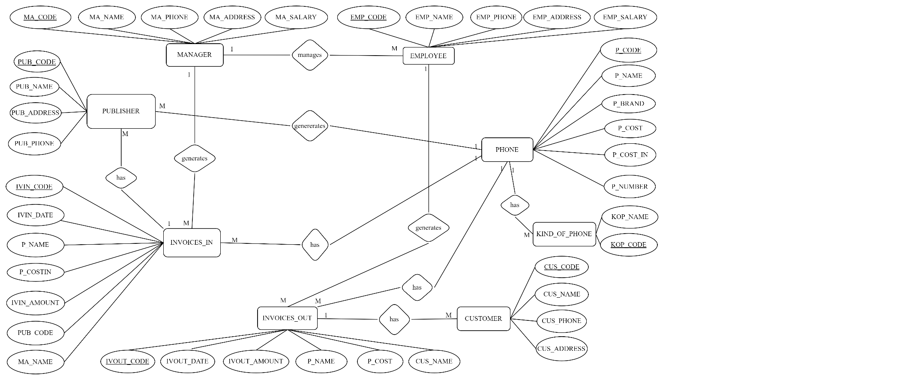

* *Mô hình Crowfoot StoreCo:*

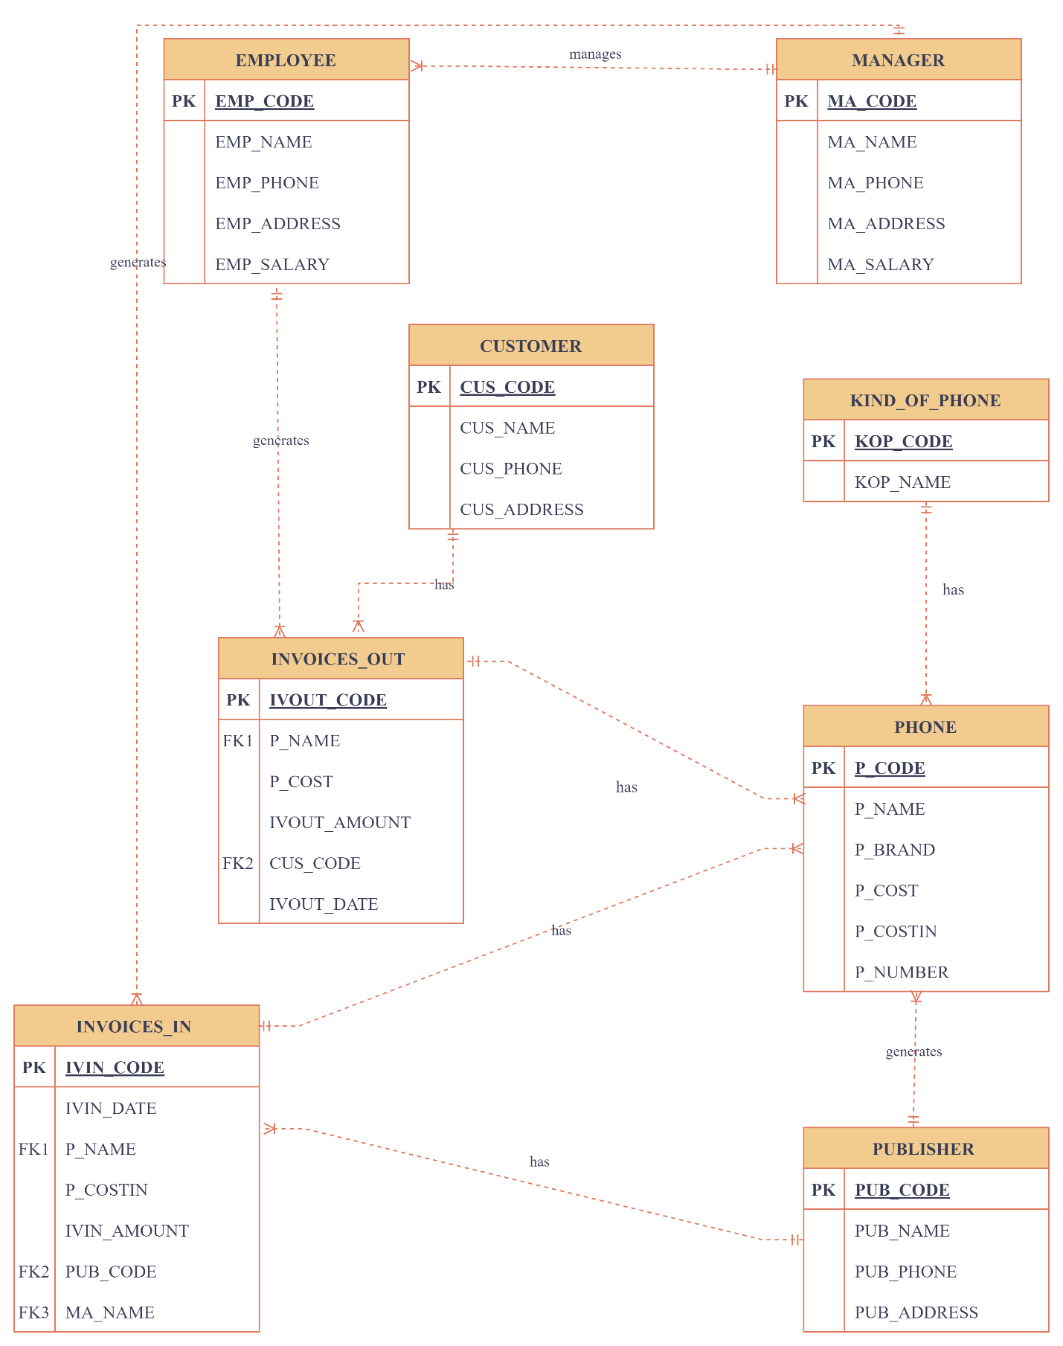

|  |  |  |  |  |  |  |  |  |
| --- | --- | --- | --- | --- | --- | --- | --- | --- |
| TABLE NAME | ATTRIBUTE NAME | CONTENTS | TYPE | FORMAT | RANGE | REQUIRED | PK OR FK | FK REFFERENCED TABLE |
| PHONE | P_CODE | CONTENTS | Mã số điện thoại | Number | 99999 | 00000-99999 | Y | PK |  |
| P_NAME | PHONE NAME | tên điện thoại | Short text | Xxxxxxxxxx |  | Y |  |  |
| KOP_NAME | NAME BRAND | Tên nhãn hàng | Short text | Xxxxxxxxxx |  | Y | FK | KIND_OF_PHONE |
| P_COST | PHNE COST OUT | giá bán ra | Currency | 9.999.999,99 |  | Y |  |  |
| P_COSTIN | PHONE COST IN | giá nhập vào | Currency | 9.999.999,99 |  | Y |  |  |
| P_NUMBER | PHONE QUANTITY | số lượng trong kho | Number | 9999999999 | 0-999 | Y |  |  |
| KIND_OF_PHONE | KOP_CODE | BRAND CODE | mã số nhãn hàng | Number | 99999 | 00000-99999 | Y | PK |  |
| KOP_NAME | BRAND NAME | tên nhãn hàng | Short text | Xxxxxxxxxx |  | Y |  |  |
| EMPLOYEE | EMP_CODE | EMPLOYEE CODE | mã số nhân viên | Number | 99999 | 00000-99999 | Y | PK |  |
| EMP_NAME | EMPLOYEE NAME | tên nhân viên | Short text | Xxxxxxxxxx |  | Y |  |  |
| EMP_PHONE | EMPLOYEE PHONE NUMBER | số điện thoại nhân viên | Number | 9999999999 |  | Y |  |  |
| EMP_ADDRESS | EMPLOYEE ADDRESS | địa chỉ nhân viên | Long text | XXXXXXXXXX | Y |  |  |
| EMP_SALARY | EMPLOYEE SALARY | lương nhân viên | Currency | 9.999.999,99 |  | Y |  |  |
| MANAGER | MA_CODE | MANAGER CODE | mã số quản lý | Number | 99999 | 00000-99999 | Y | PK |  |
| MA_NAME | MANAGER NAME | tên quản lý | Short text | Xxxxxxxxxx |  | Y |  |  |
| MA_PHONE | MANAGER PHONE NUMBER | số điện thoại quản lý | Number | 9999999999 |  | Y |  |  |
| MA_ADDRESS | MANAGER ADDRESS | địa chỉ quản lí | Long text | XXXXXXXXXX | Y |  |  |
| MA_SALARY | MANAGER SALARY | lương quản lý | Currency | 9.999.999,99 |  | Y |  |  |
| CUSTOMER | CUS_CODE | CUSTOMER CODE | mã số khách hàng | Number | 99999 | 00000-99999 | Y | PK |  |
| CUS_NAME | CUSTOMER NAME | tên khách hàng | Short text | Xxxxxxxxxx |  |  |  |  |
| CUS_PHONE | CUSTOMER PHONE NUMBER | số điện thoại khách hàng | Number | 9999999999 |  | Y |  |  |
| CUS_ADDRESS | CUSTOMER ADDRESS | địa chỉ khách hàng | Long text | XXXXXXXXXX |  |  |  |
| SUPPLIER | SUP_CODE | SUPPLIER CODE | mã số nhà cung cấp | Number | 99999 | 00000-99999 | Y | PK |  |
| SUP_NAME | SUPPLIER NAME | tên nhà cung cấp | Short text | Xxxxxxxxxx |  | Y |  |  |
| SUP_PHONE | SUPPLIER PHONE NUMBER | số điện thoại nhà cung cấp | Number | 9999999999 |  | Y |  |  |
| SUP_ADDRESS | SUPPLIER ADDRESS | địa chỉ nhà cung cấp | Long text | XXXXXXXXXX | Y |  |  |
| INVOICES_OUT | INVOUT_CODE | INVOICES OUT CODE | mã số hóa đơn bán ra | Number | 99999 | 00000-99999 | Y | PK |  |
| P_NAME | PHONE NAME | tên điện thoại | Short text | Xxxxxxxxxx |  | Y | FK1 | PHONE |
| P_COST | PHONE CODE | mã số điện thoại | Currency | 9.999.999,99 |  | Y |  |  |
| IVOUT_AMOUNT | INVOICES OUT QUANTITY | số lượng điện thoại khách hàng mua trên một hóa hơn | Number | 99999 | 0-999 | Y |  |  |
| CUS_CODE | CUSTOMER CODE | mã số khách hàng | Number | 99999 | 00000-99999 | Y | FK2 | CUSTOMER |
| INVOUT_DATE | INVOICES OUT DATE | thời gian xuất hóa đơn bán hàng | Date/Time | dd/mm/yy |  | Y |  |  |
| INVOICES_IN | INVIN_CODE | INVOICES IN CODE | mã số hóa đơn nhập | Number | 99999 | 00000-99999 | Y | PK |  |
| INVIN_DATE | INVOICES IN DATE | thời gian xuất hóa đơn nhập | Date/Time | dd/mm/yy |  | Y |  |  |
| P_NAME | PHONE NAME | tên điện thoại | Short text | Xxxxxxxxxx |  | Y | FK1 | PHONE |
| P_COSTIN | PHONE COST IN | giá điện thoại nhập | Currency | 9.999.999,99 |  | Y |  |  |
| INVIN_AMOUNT | INVOICES IN QUANTITY | số lượng nhập trên một hóa đơn | Number | 99999 |  | Y |  |  |
| SUP_CODE | SUPPLIER CODE | mã nhà cung cấp | Number | 99999 | 00000-99999 | Y | FK2 | SUPPLIER |
| MA_NAME | MANAGERS NAME | tên quản lý phụ trách nhập kho | Short text | Xxxxxxxxxx |  | Y | FK3 | MANAGERS |
|  |  |  |  |  |  |  |  |  |  |
|  |  |  |  |  |  |  |  |  |  |
|  |  |  |  |  |  |  |  |  |  |
|  | FK | Foreign key |  |  |  |  |
|  | PK | Primary key |  |  |  |  |
|  | Short text | One line of text |  |  |  |  |
|  | Date/Time | Date type data |  |  |  |  |
|  | Number | Numeric data |  |  |  |  |
|  | Yes/No | Truth or False data type |  |  |  |  |

**MÔ TẢ CẤU TRÚC BẢNG VÀ GIẢI THÍCH Ý NGHĨA CÁC CỘT DỮ LIỆU CỦA BẢNG:**

